任务：

一、编程做一个小工具，用来识别和测量图片中丝状物的长度。
具体步骤要求：
1）甲方用手机拍摄图片，被拍的图片中做一个明显的实际长度比例尺，比如画一条五厘米的 红色/黑色 的线。拍照时，尽量垂直正下方拍照。
2）手动导入图片到系统，图片里有很多的絮状的个体待测样品。
3）根据像素与实际面积的换算公式，计算出絮状物的实际长度。
程序的算法步骤：1 把图片里面的各个絮状物进行编号（拍照过程时，甲方会手动处理不会出现重叠情况，所以重叠情况不处理。）2 分别进行计算得出实际长度；3 输出，一个图片对应一个表格，图片里对应添加细化线和编号，表格里按照编号给出实际长度值：
- 测量程序的性能要求
- 精度要求，
绝对误差（即（测量值-真实值）），不超过0.5mm;
相对误差（即（测量值-真实值）/真实值）不超过5%;
重复性（即对同一根样品反复测量其值要有一定的稳定性），其多个结果的相对误差不超过5%.
- 反应速度
输入图片到完全输出结果的时间，不超过10秒。

- 其他要求
任务完成后提供：
- 完整的源代码
- 使用手册（参照软著格式要求）
- 版权声明，属于甲方（付款方）
- 乙方须指导甲方使用方法；
- 软件在后续使用中出现的BUG，乙方负责解决和完善。
五、附图解释
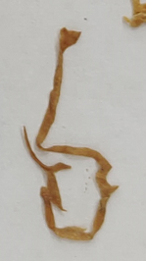如图：需要经过图像处理拉直以后的实际长度
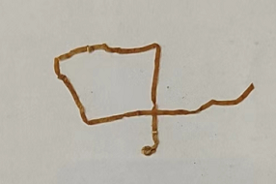如图：自身重叠的需要处理，也是图像处理拉直以后计算实际长度。
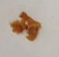如图，如果中间有空心则拉直计算，如果没有空心做为整体计算
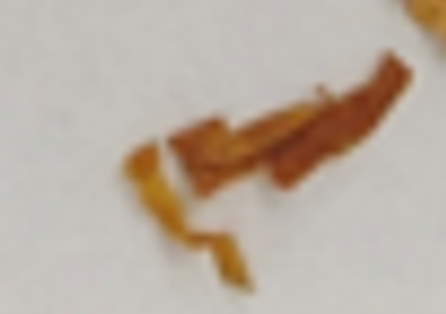如图：去噪处理以后，如果是一根，加一起算，如果是两根分开算
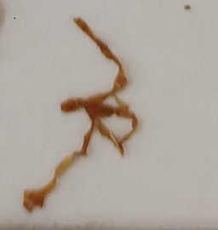如图，多个空心的，分别按照常理，分别去拉直相加
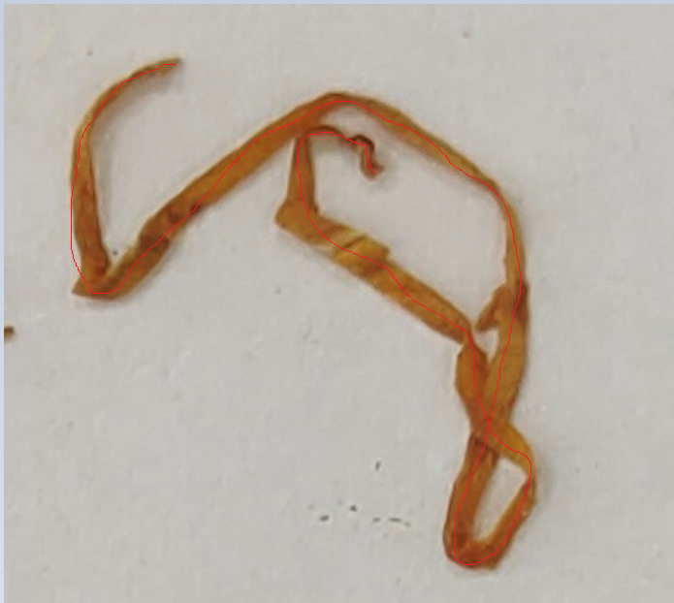
如图：一个圈的
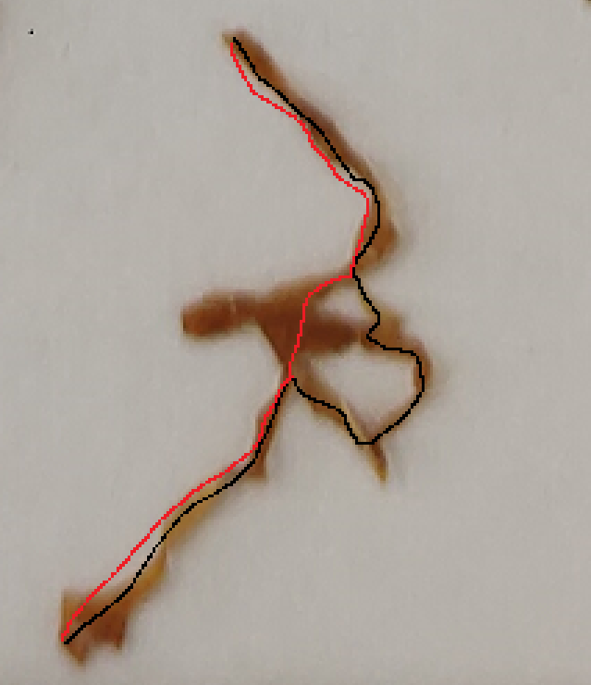
如图两个圈的，取最短路线。
精度要求：相对误差别超过5%，绝对误差0.1mm

